**第三章  选址与规划布局**

第十五条  残疾人康复机构的选址应充分考虑残疾人的特殊性，并满足下列要求：

一、应选择工程地质和水文地质条件较好、地势较平坦的地段。

二、周边市政基础设施应较完备。

三、宜布置在城区或近郊区且方便残疾人出入、公共交通服务便利的地段。

四、宜与医疗、教育等社会公共服务设施临近。

五、应远离污染源和有易燃、易爆等危险源威胁的地区。

 六、各项儿童康复设施的选址应方便家属接送，避免交通干扰，并应保证场地干燥、日照充足、排水通畅、环境优美。

第十六条  残疾人康复机构建设项目的基地和道路应符合《民用建筑设计通则》GB 50352的要求。

第十七条  残疾人康复机构的建设用地应根据建设要求因地制宜、科学合理地确定用地面积。残疾人康复机构单独建设时，容积率宜按0．8～1．8控制；机构的绿地率宜为30％，且应符合当地城乡规划的规定；建筑密度不宜超过40％。当残疾人康复机构建筑与其他建筑合并建设时，其建设用地应符合当地城市规划、镇规划的规定。

第十八条  残疾人康复机构的各项设施宜合并建设。在同一基地内建设各项设施时，各项儿童康复设施的房屋建筑宜与综合康复设施的房屋建筑分设。

第十九条  残疾人康复机构宜与其他服务于残疾人的建筑合并建 设；残疾人康复机构也可与其他类型的建筑合并建设。当残疾人 康复机构与其他服务于残疾人的建筑合并建设时，宜各自设有独 立的出入口；当机构与其他类型的建筑合并建设时，应各自设有独立的出入口。

第二十条  综合康复设施的房屋建筑宜以多层建筑为主；各项儿童康复设施及辅助器具中心设施的房屋建筑宜以三层及三层以下的建筑为主。当与其他建筑合并建设时，各项儿童康复设施及辅助器具中心设施宜设置在建筑的三层及三层以下的位置。

第二十一条  新建的残疾人康复机构应配套建设机动车、非机动车停放设施。停车位的数量应符合当地城乡规划的规定。机动车停车位中，残疾人专用停车位不应少于停车位总数的20％。残疾人专用停车位的设置还应符合《无障碍设计规范》GB 50763的规定。

第二十二条  二级、三级残疾人康复机构在有条件的情况下可结合人防设施等建设地下车库。当机构设有地下车库时，地下车库的建筑面积应另行计算，不计入建筑面积指标中。

第二十三条  残疾人康复机构应合理安排室外康复训练场地与儿童室外活动场地。除紧急情况外，机动车及非机动车不得穿越室外康复训练活动场地或儿童室外活动场地。新建残疾人康复机构中康复训练场地和儿童活动场地面积指标宜符合表2的规定。

第四章  建设规模与建筑面积指标

第二十四条  综合康复设施及各项儿童康复设施的建设规模应根据各项设施相应的床位数、在园儿童数等数值分别确定，各项设施的建筑面积应根据相应的床均建筑面积指标、人均建筑面积指标分别确定。辅助器具中心设施的建筑面积应根据机构所在辖区的残疾人人口数直接确定。各项设施的床位数、在园儿童数等规模控制指标宜符合表3的规定，各项设施的建筑面积指标或建筑面积计算公式应符合表3的规定。

表3  各项设施规模控制指标及建筑面积指标表

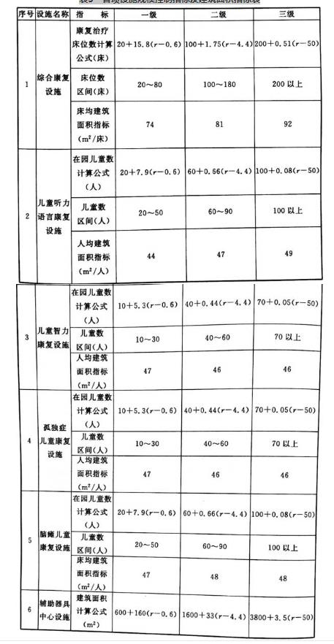

注：1  表格中r指辖区残疾人人口数(万人)；当辖区残疾人人口数不确定时，则按辖区常住人口数的6．3％来计算辖区残疾人人口数。

2  当辖区残疾人人口数小于0．6万人时，计算公式中r＝0．6。     3  在进行计算时，床位数、在园儿童数及总建筑面积的数值均四舍五入至个位数。

4  较严重的需要治疗康复的脑瘫儿童宜收住在综合康复设施中，其人均建筑面积应按综合康复设施的面积指标执行。          5  残疾人康复机构建设项目如有特别业务要求，且所需建筑规模本建设标准不能涵盖时，可向上一级政府主管部门据实单独申报。

第二十五条  当残疾人康复机构中的各项设施分别独立建设时，各项设施的建筑面积应由表3的计算结果得出。当多项设施组合建设成为综合的残疾人康复机构时，机构总建筑面积原则上应为组合的各项设施建筑面积的总和，但有些重复设置的房间，如社区指导用房、管理用房、辅助用房中的部分房间等在组合建设时可根据需求适当减少或合并。

第二十六条  综合康复设施及各项儿童康复设施可根据实际需求建设亲属陪护宿舍。当机构设有亲属陪护宿舍时，亲属陪护宿舍的建筑面积应另行计算，不计入建筑面积指标中。

第二十七条  亲属陪护宿舍的建设规模及建筑面积应符合下列规定：

  一、亲属陪护宿舍的建设规模应依据机构的床位数(或在园儿童数)及机构相应建设级别的实际陪护比例进行确定。各级机构床位数(或在园儿童数)的实际陪护比例不得超过表4的规定。 表4  各级机构实际陪护比例控制表(％)

  二、床均(或人均)亲属陪护宿舍建筑面积指标宜为15m2／床(或15m2／人)。

 三、亲属陪护宿舍建筑面积应按以下公式计算：     亲属陪护宿舍建筑面积(m2)＝15ap％     式中：a——机构床位数(或在园儿童数)；           p％——床位数(或在园儿童数)的实际陪护比例。